**BÀI TẬP MÔN NETWORK CONNECTIVITY**

***Xây dựng mô hình mạng như sau:***

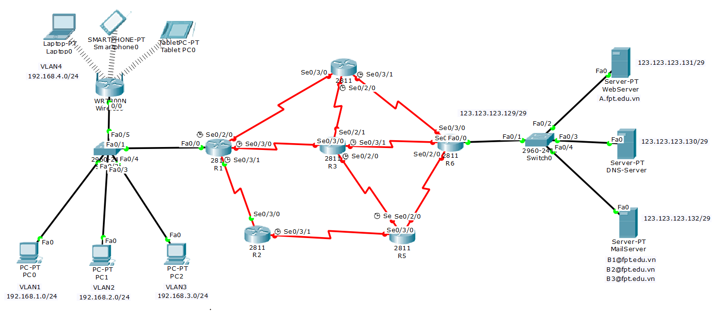

**Trong đó:**

|  |  |  |
| --- | --- | --- |
| **Thiết bị** | **Địa chỉ IP** | **Default Gateway** |
| VLAN 1 | 192.168.1.0/24 | 192.168.1.1 |
| VLAN 2 | 192.168.2.0/24 | 192.168.2.1 |
| VLAN 3 | 192.168.3.0/24 | 192.168.3.1 |
| VLAN 4 | 192.168.4.0/24 | 192.168.4.1 |
| R1 – R2 | 100.100.100.0/30 |  |
| R1 – R3 | 100.100.100.4/30 |  |
| R1 – R4 | 100.100.100.8/30 |  |
| R2 – R5 | 100.100.100.12/30 |  |
| R3 – R4 | 100.100.100.16/30 |  |
| R3 – R5 | 100.100.100.20/30 |  |
| R3 – R6 | 100.100.100.24/30 |  |
| R4 – R6 | 100.100.100.28/30 |  |
| R5 – R6 | 100.100.100.32/30 |  |
| Web Server | 123.123.123.131/29 | 123.123.123.129 |
| DNS Server | 123.123.123.130/29 | 123.123.123.129 |
| Mail Server | 123.123.123.132/29 | 123.123.123.129 |

**Yêu cầu:**

1. Thiết lập Web Server với tên miền: A.fpt.edu.vn (A là họ tên sinh viên. Ví dụ: Nguyễn Hoàng Nam: [namnh@fpt.edu.vn](mailto:namnh@fpt.edu.vn))
2. Thiết lập Mail Server với tên miền: mail.fpt.edu.vn. Sau đó tạo 3 tài khoản:

B1@fpt.edu.vn (B1 là tên sinh viên. Ví dụ: Nguyễn Hoàng Nam: [nam1@fpt.edu.vn](mailto:nam1@fpt.edu.vn))

B2@fpt.edu.vn (B2 là tên sinh viên. Ví dụ: Nguyễn Hoàng Nam: [nam2@fpt.edu.vn](mailto:nam2@fpt.edu.vn))

B3@fpt.edu.vn (B3 là tên sinh viên. Ví dụ: Nguyễn Hoàng Nam: [nam3@fpt.edu.vn](mailto:nam3@fpt.edu.vn))

1. Cấu hình phương thức định tuyến EIGRP giữa các Router
2. Cấu hình các VLAN trên SW1
3. Cấu hình Router Access Point để làm điểm truy cập tới các thiết bị không dây, tự động cấp phát địa chỉ IP cho các thiết bị kết nối không dây hoặc chuyển tiếp địa chỉ IP từ Router R1
4. Cấu hình dịch vụ DHCP Server trên R1 để cấp địa chỉ IP tương ứng cho các VLAN1, VLAN2, VLAN3, VLAN4
5. Tạo Access List đáp ứng yêu cầu:
   1. Cho phép các VLAN1, VLAN2, VLAN3 có thể ping được tới nhau
   2. Cho phép VLAN1 truy cập ra ngoài mạng Internet với mọi dịch vụ
   3. Cho phép VLAN2 được truy cập tới Web Server và Mail Server với dịch vụ HTTP, HTTPS, SMTP, POP3, DNS theo từng Server
   4. Cho phép VLAN4 được truy cập tới Web Server với dịch vụ HTTP, DNS
   5. Tất các các truy cập khác đều bị chặn

**LƯU Ý:**

* Đọc kỹ đề bài trước khi làm
* Đặt đúng các địa chỉ IP, Subnet Mask cho từng vùng mạng
* Không sao chép/ nhìn bài của người khác hoặc cho người khác chép bài
* Hạn nộp bài: 26/7/2017
* Khi nộp bài, sinh viên lưu dưới dạng: Lớp_Họ tên SV.pkt (Ví dụ: Nguyễn Hoàng Nam lớp IA0903: IA0903_Nguyễn Hoàng Nam.pkt)
* Mọi thắc mắc liên hệ trực tiếp với giáo viên qua Facebook hoặc Email.